Naděje vystavuje v nové galerii města

Kategorie: Aktuality
Zveřejněno: 13. 11. 2015 11:29
Eva Břeňová
Zobrazeno: 76
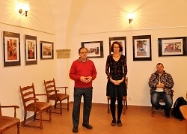Město Litoměřice má nový výstavní prostor. Galerie na radnici vznikla drobnými úpravami v zasedací místnosti městského úřadu a nahradila minigalerii, která fungovala v místě CzechPointu. Jako první zde od 12. listopadu až do konce roku vystavuje nezisková organizace Naděje.
„Představujeme cyklus snímků mladého litoměřického fotografa Jaroslava Kruliše, které vystihují ducha služeb i práci odváděnou ve prospěch lidí bez domova, mentálně handicapovaných, rodin v tísni a dalších potřebných,“ uvedla v úvodu vernisáže výstavy, která zároveň byla prvním představením nové radniční galerie, vedoucí litoměřické pobočky Naděje Petra Smetanová.
Galerie na radnici je otevřena každý všední den od 9 do 16 hodin. „Prohlédnout si ji můžete v doprovodu pracovnice infocentra, které její provoz zajišťuje,“ informoval organizátor výstav a zastupitel města Petr Hermann. V lednu a v únoru zde bude možno zhlédnout výstavu nejzajímavějších novoročních přání, která přicházejí starostovi města.

Autor vystavených fotografií Jaroslav Kruliš.
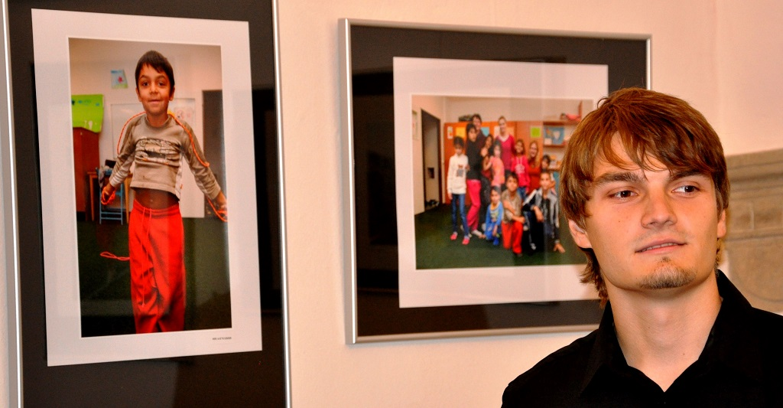

Jedny z prvních návštěvnic nových výstavních prostor.
